华中农业大学油菜高通量快速育种平台建设工程

跟

踪

周

报

跟踪单位：中正信咨询集团有限公司
跟踪人员： 詹卫军 郭婧 隆洁颖
跟踪时间：2022年11月14日~2022年11月20日

跟 踪 日 志
工程名称：华中农业大学油菜高通量快速育种平台建设工程
日期：2022年11月14日 | 星期一 | 记录人：隆洁颖
一、工程概况：
1.施工内容：华中农业大学油菜高通量快速育种平台建设
建设内容包括：土石方工程、砌筑工程、金属结构工程、屋面及防水工程、油漆、涂料、裱糊工程、给排水、采暖、燃气工程。
2.施工单位：武汉恒昊建设有限公司。
3.合同金额：581600.00元，其中暂列金8万元。
4.合同工期：50日历天。

二、施工进展：
1.混凝土养护中
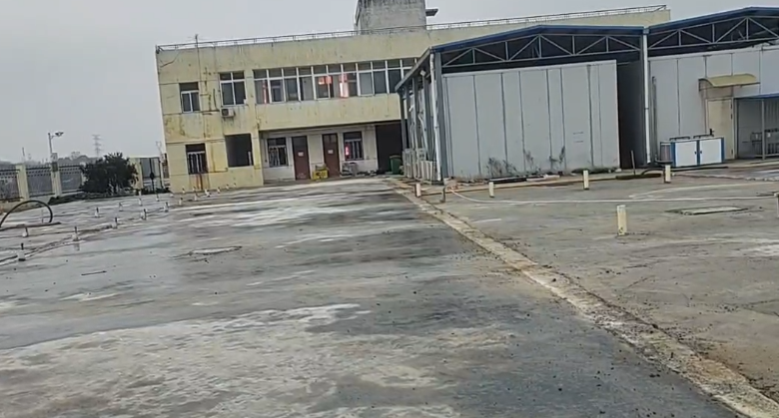

跟 踪 日 志
工程名称：华中农业大学油菜高通量快速育种平台建设工程
日期：2022年11月17日 | 星期四 | 记录人：隆洁颖
一、施工进展：
1.低压动力柜安装；
2.设备基础砌筑长600mm*1140mm*200mm。
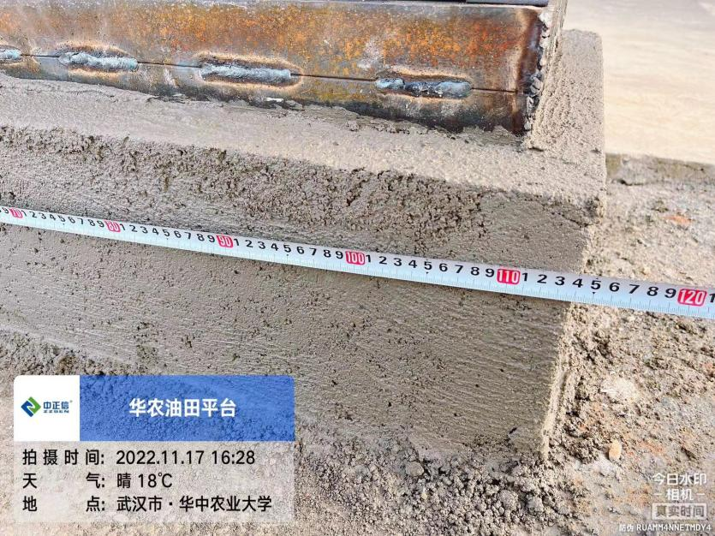
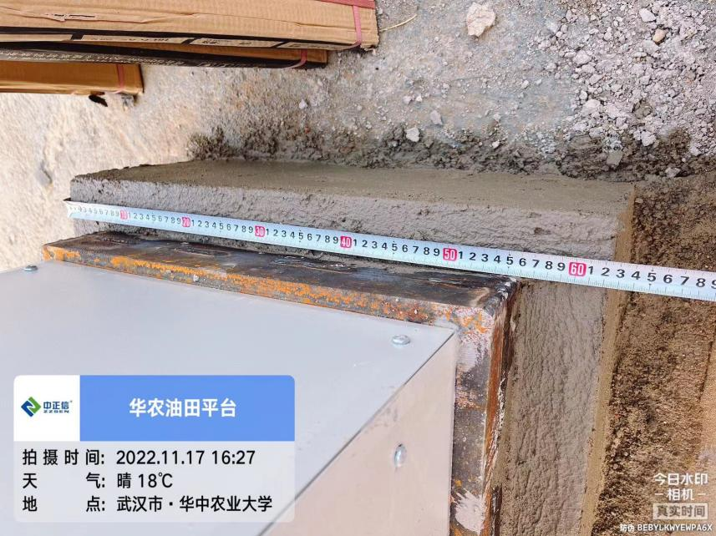

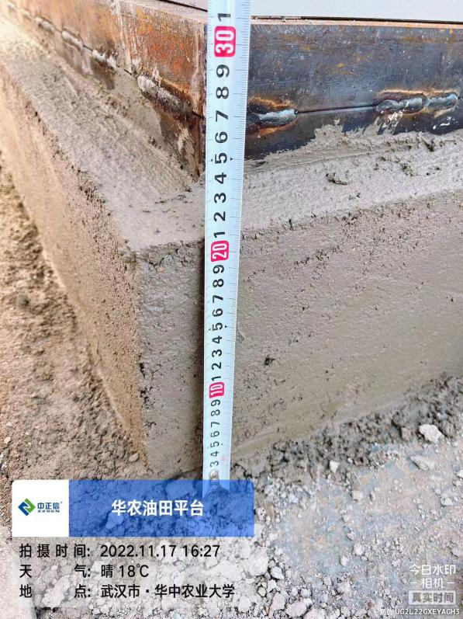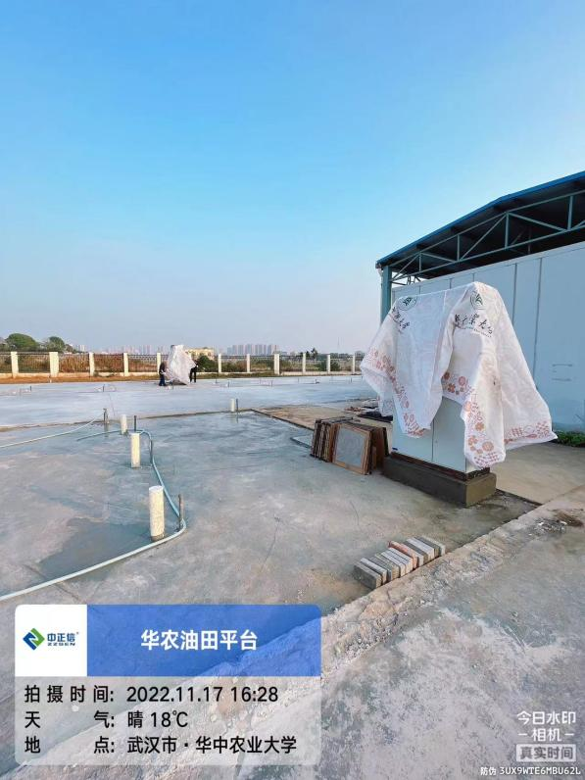
二、材料抽检：
1.地砖进场（佛山迪源晟陶瓷有限公司生产的600*600现代仿古砖）
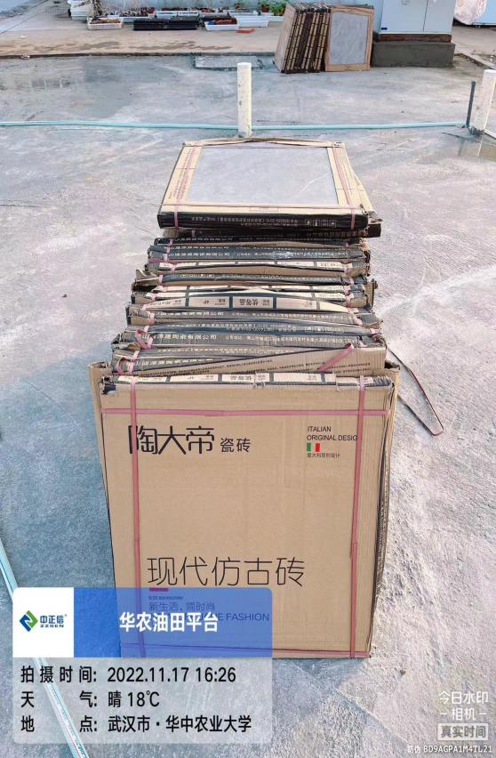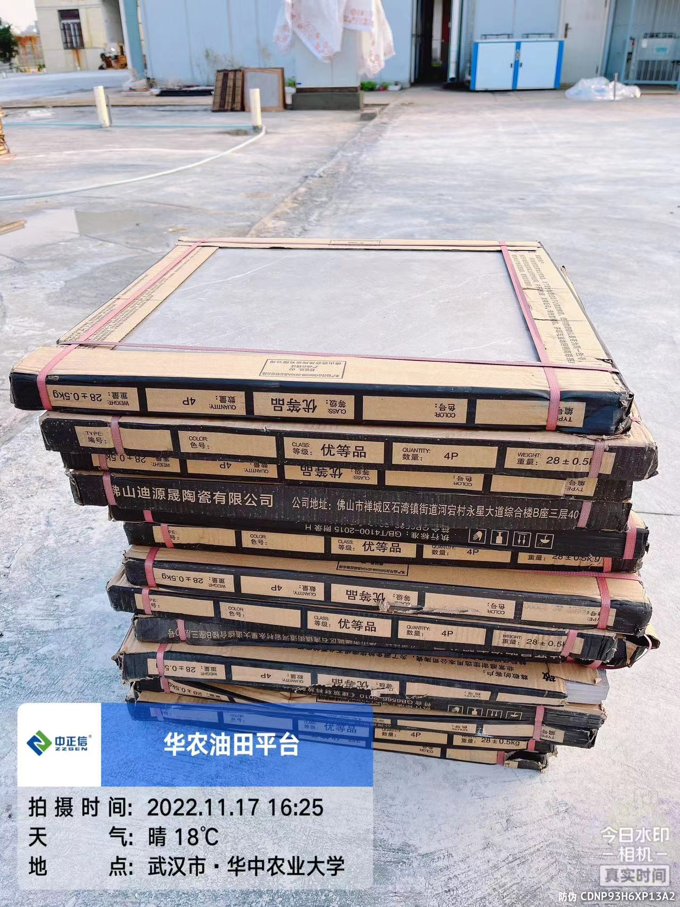

2.钢材进场：C型钢，方钢F50*50*6000、F80*6000
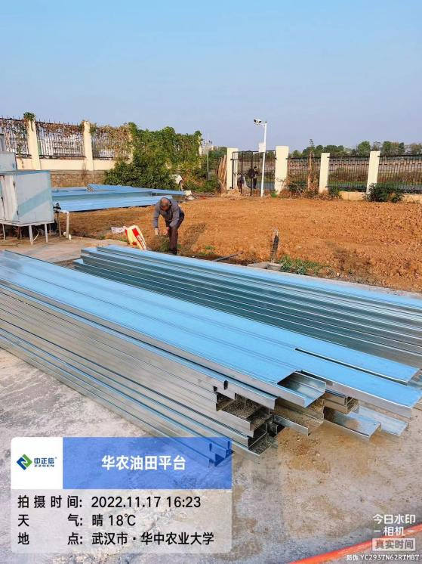
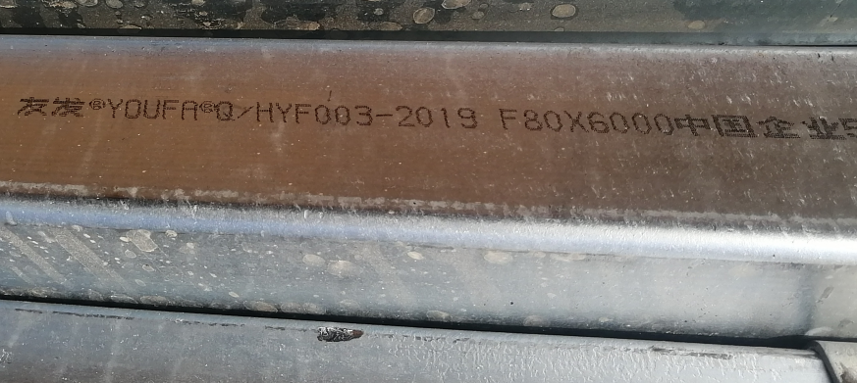
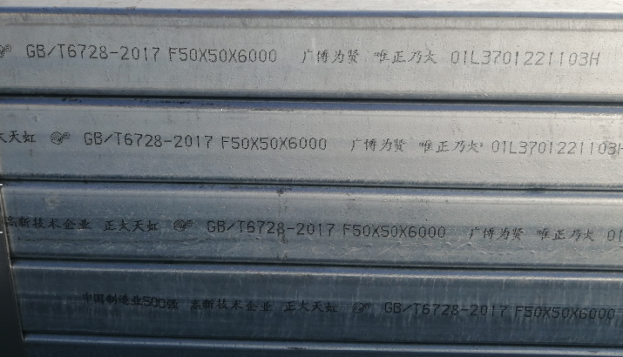

跟 踪 日 志
工程名称：华中农业大学油菜高通量快速育种平台建设工程
日期：2022年11月20日 | 星期日 | 记录人：隆洁颖
一、施工进展：（含工艺要求检查、施工尺寸测量等）
1.西侧盐碱筛选平台地面砖铺设
